第24题试卷分析
- 均分：1.94分（总分3分） 最高分：3分 最低分：0分
- 原题再现：下面是一封求职信的主要内容，其中有3处用词不当，请找出并修改。
日前惠顾贵社网站，得知招聘编辑的消息，我决定就职。我是广天学院新闻专业2019届本科毕业生，学习成绩优秀，身体健康，表达能力强。现寄上我的相关资料，如有意向，请尽快与我洽谈。
参考答案：“惠顾”改为“浏览”或“访问”；“就职”改为“应聘”；“洽谈”改为“联系”
- 存在问题
本题难度不大，多数学生得分在均分之上，部分学生存在以下一些问题：
（1）找不出错误用词
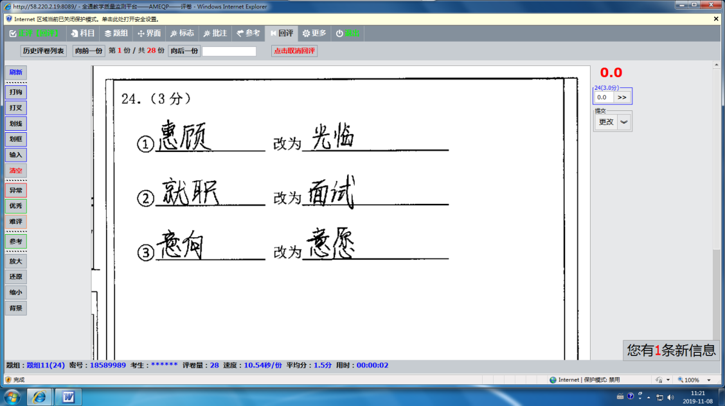

（2）修改时用词不规范
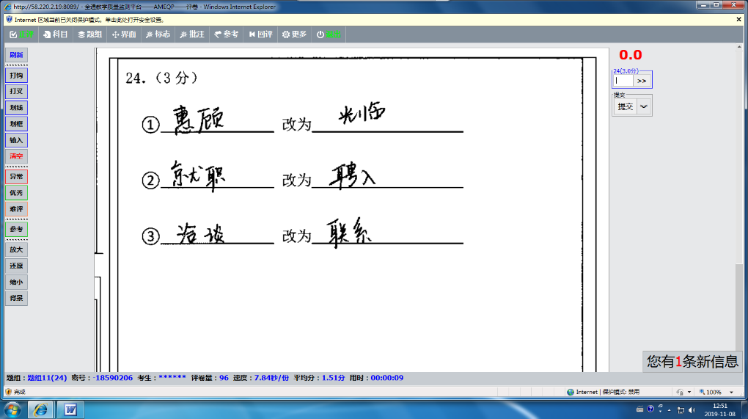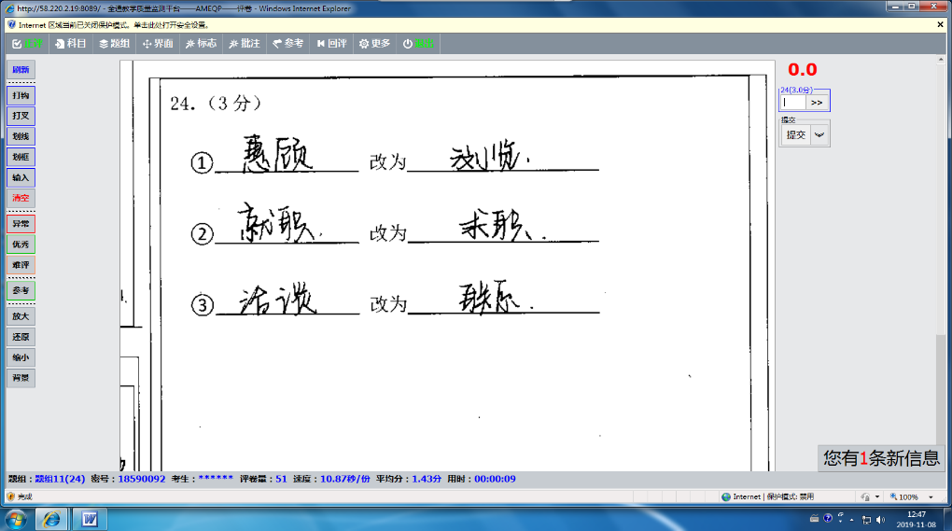
（3）修改错误
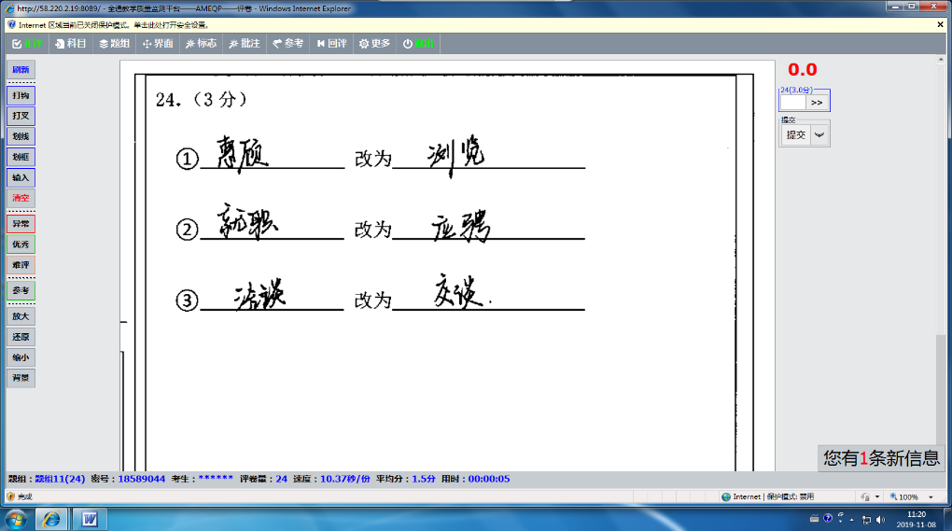
满分样卷
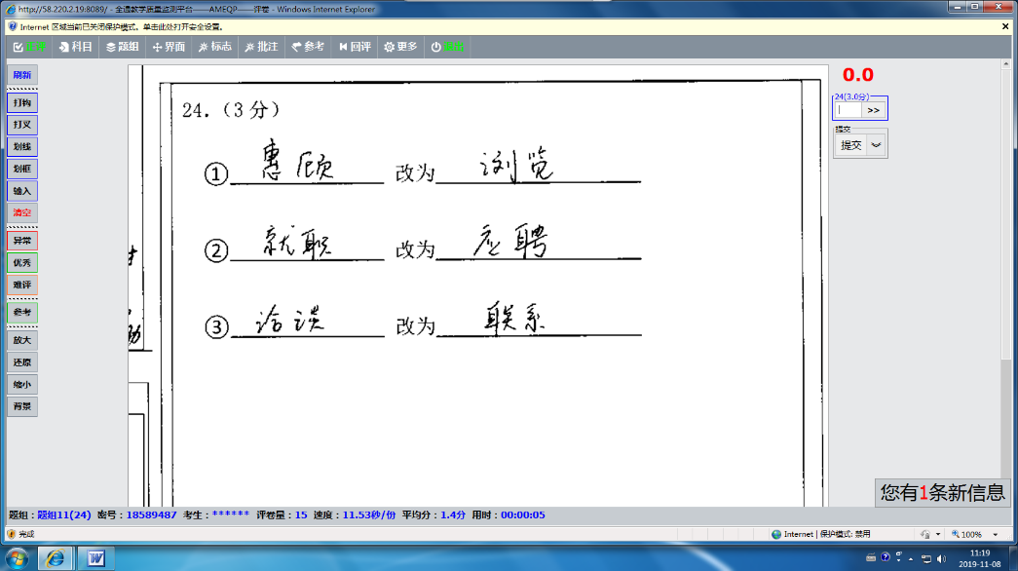

- 教学建议
（1）、加强用词准确、规范的训练
（2、）加强特定语境用词的积累

